CA49 Scheda creata il 6 novembre 2021; Ultimo aggiornamento: 9 novembre 2025
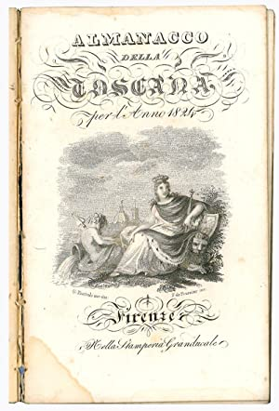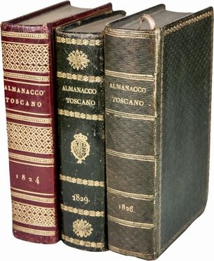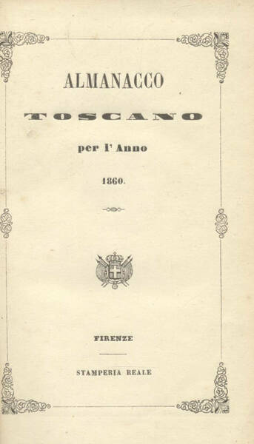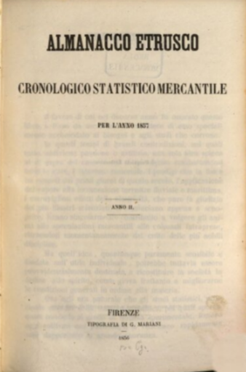

Descrizione storico-bibliografica
*Almanacco per l'anno ... colla nascita, e morte de' più distinti principi e sovrani di Europa, di tutto il Sacro Collegio e de' nunzj pontificj, degli arcivescovi, e vescovi di tutta la Toscana, e con molte altre nuove aggiunte. - In Firenze : appresso Bernardo Paperini, 1735-1748. – 14 volumi ; 12 cm. ((Annuale. - CFI0765263; MOD0905413
Copia digitale 1735

*Almanacco fiorentino per l'anno ... : colla serie de' più distinti sovrani e principi più ragguardevoli di Europa e del Sacro Collegio de' cardinali, patriarchi, e nunzj pontificj. - In Firenze : nella stamperia Paperiniana, 1750-1792. - volumi ; 11 cm. ((Annuale. – Dal 1788 sottotitolo: arricchito di notizie utili e interessanti. - L'editore varia: Stamperia Gran Ducale per Gaetano Cambiagi (1769). - NAP0524575; IEI0108265
Variante del titolo: *Almanacco fiorentino arricchito di notizie utili e interessanti
Editore: Paperini, Bernardo eredi; Stamperia granducale <Firenze>; Cambiagi, Gaetano

*Almanacco toscano : per l'anno … - 1793-1799. - Firenze : per Gaetano Cambiagi, 1793-1799. – 7 volumi ; 16°. ((Annuale. - IEI0108264
Editore: Cambiagi, Gaetano
Copia digitale 1793

*Calendario toscano. – 1800-1801. - Firenze : Reale Stamperia, 1800-1801. – 2 volumi : ill. ; 10 cm. ((Annuale. - UM10009699

*Almanacco etrusco. – 1802-1807. - Firenze : Stamperia Luchi, 1802-1807. – 6 volumi : ill. ; 14 cm. ((Annuale.- IEI0108263

*Almanacco della Toscana : per l'anno .... - 1815-1833. - Firenze : Stamperia gran-ducale, 1815-1833. - 19 volumi : ill. ; 12 cm. ((Annuale. - Il formato varia. - TO00161742
Variante del titolo: *Almanacco della Toscana per l'anno. - Titolo del dorso: *Almanacco toscano

*Almanacco toscano : per l’anno. - 1834-1860. - Firenze : Stamperia granducale, 1834-1860. - 26 volumi : ill. ; 15 cm. ((Annuale. – Nel 1850 con il sottotitolo: medico-chirurgico-farmaceutico. - L'editore varia nel 1860 in: Stamperia reale. - TO00173927; RT10212421 ; LIA0247959
Variante del titolo: *Almanacco toscano per l'anno ...
Copia digitale 1851; 1854; 1856; 1858

*Almanacco etrusco : cronologico, statistico, mercantile. - Anno 1 (1856)-anno 4 (1859). - Firenze : Tipografia di G. Mariani, 1855-1858. – 4 volumi ; 21 cm. ((Annuale. - CFI0555329
Copie digitali: 1856-1859; 1856; 1857; 1859

*Almanacco storico fiorentino pel ... - Firenze : a spese degli editori, [1884]. – 1 volume ; 16 cm. ((Annuale. - Descrizione basata su: 1884. - RT10212442
Soggetto: Almanacchi – Toscana – 1735-1884

